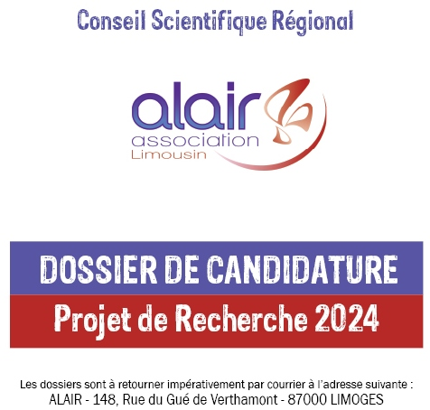

Les dossiers sont à retourner impérativement par courrier à l’adresse suivante :
ALAIR - 148, Rue du Gué de Verthamont - 87000 LIMOGES

Date limite de candidature : le 31 Mars 2024
Date de délibération : le 31 Mai 2024

Association Limousine d’Aide aux Insuffisants Respiratoires
CONSEIL SCIENTIFIQUE - 148, Rue du Gué de Verthamont - 87000 LIMOGES
Tél. : 05.55.50.99.00 - Fax : 05.55.05.23.30 - Email : alair.asso@alair-avd.com - Siret : 326 086 402 00046 - APE : 8610Z
Candidature Projet de Recherche
Conseil Scientifique Régional
Règlement :
Les subventions de recherche sont accordées par le Conseil Scientifique de l’Association ALAIR dans le cadre de ses missions de soutien à la recherche scientifique appliquée aux affections respiratoires ou toute autre pathologie nécessitant un appareillage, des cofinancements de projets sont possibles.
Montant maximum* :
8000 € pour une association de professionnels de santé ou une association d’étudiants en santé,
5000 € pour un professionnel de santé,
1000 € pour un étudiant en santé
Critères d’attribution :
Le projet doit concerner l’un des secteurs thématiques suivants :
- Insuffisance respiratoire de l’adulte
- Syndrome d’apnées du sommeil
- Pathologies respiratoires de l’enfant
- Epidémiologie respiratoire et évaluation médico-économique des modalités de traitement
- Autres pathologies respiratoires, y compris cancers thoraciques
- Prise en charge thérapeutique en Oncologie et en Onco-Hématologie
- Diabète insulino-dépendant
- Nutrition entérale, parentérale
- Prise en charge de la douleur, notamment en Oncologie
- Traitement des plaies
Jury :
- Le Conseil Scientifique Régional de l’Association ALAIR est constitué de 8 membres dont le président de l’ALAIR.
- Il se réunira en Avril 2024 pour étudier les dossiers et désigner les lauréats.
- Selon le thème, un dossier de candidature pourra être soumis à deux experts externes et à un rapporteur interne, membre du Conseil.
Modalités d’attribution :
- Le dossier de candidature «Projet de Recherche» est à retourner impérativement par courrier le 31 Mars 2024 minuit au plus tard à l’adresse suivante :
ALAIR - 148, Rue du gué de Verthamont - 87000 LIMOGES
- Il est téléchargeable sur le site http://www.alair-avd.com rubrique «Actualités» «Conseil Scientifique».
Modalités de versement :
- Après délibération des membres du Conseil Scientifique de l’ALAIR, le versement est effectué, en une fois, de préférence à une personne morale au sein de laquelle le demandeur intervient dans le cadre de son projet, faute de quoi, au demandeur.
Précisions :
- La subvention est attribuée pour aider financièrement le demandeur dans le cadre de la politique de soutien à la
recherche et à la formation mise en place par l’Association ALAIR.
A aucun moment, le demandeur ne pourra se prévaloir d’un quelconque lien avec l’ALAIR, hormis la qualité de «Projet Soutenu par le Conseil Scientifique Régional de l’ALAIR».
- Les sommes versées sont déclarées annuellement à l’administration fiscale.

* Textes de référence :
En application des dispositions de l’article L.1453-1 du code de la santé publique, l’existence d’une convention ainsi que le montant de tout avantage ou rémunération (≥ 10€) procuré dans le cadre de cette subvention seront publiés sur le site internet public du Ministère des Solidarités et de la Santé.
En application du décret n° 2020-730 du 15 juin 2020 relatif aux avantages offerts par les personnes fabriquant ou commercialisant des produits ou des prestations de santé et conformément à l’arrêté du 7 août 2020 fixant les montants à partir desquels une convention, prévue à l’article L. 1453-8 du code de la santé publique et stipulant l’octroi d’avantages, est soumise à autorisation.
Conformément à la nouvelle réglementation « anti-cadeaux » entrée en vigueur le 1er octobre 2020, les projets de recherche ou formation font l’objet de déclarations ou demandes d’autorisation sur les sites « IDAHE-V2 » pour les médecins et « Ethique Professionnel de Santé EPS » pour les autres professions de santé. Ces portails nationaux de télétransmission communiquent les dossiers aux Ordres et ARS départementaux des professions concernées, relevant de leurs compétences.
Conformément à l’article L.4113-9 du code de la santé publique, le professionnel de santé a l’obligation de communiquer au conseil départemental de l’ordre dont il relève, tout contrat ayant pour objet l’exercice de sa profession, dans le mois suivant sa conclusion.
Données personnelles :
L’association ALAIR, en sa qualité de responsable de traitement traite des données à caractère personnel dans le respect des dispositions du règlement UE 2016/679 du 27 avril 2016 (« Règlement Général sur la Protection des données », « RGPD ») et de la loi n°78-17 du 6 janvier 1978 modifiée (« Loi Informatique et Libertés »). Pour toute information complémentaire, l’association ALAIR est à votre écoute par e-mail à alair.asso@alair-avd.com.

Candidature Projet de Recherche
Conseil Scientifique Régional
Fiche de renseignement :

Nom : | Prénom :
Numéro RPPS ou ADELI ou INE :
Si association de professionnels, Dénomination sociale :
(joindre les statuts)
Adresse professionnelle :
Téléphone : | Fax : | E-mail :
Titre : | Fonction :
Titre du travail projeté :
Site du travail projeté :
Dates indicatives | Début : | Fin :

Nom et adresse de la structure à laquelle les fonds devront être versés :
Date : Signature :
Résumé :
Le résumé doit préciser le contexte de l’étude, l’état des connaissances sur le sujet, l’hypothèse ainsi que les perspectives de l’étude (attention ce document est fourni à l’ensemble du Jury) :

Candidature Projet de Recherche
Conseil Scientifique Régional
Budget du Projet d’Etudes ou de Recherche envisagé :

Préciser les éléments du budget dans sa globalité en mentionnant, le cas échéant, les participations demandées ou accordées par d’autres organismes (le montant maximum de la subvention est précisé dans la partie « Règlement »).
- Budget indicatif détaillé :
- Personnel :
- Frais de déplacement et d’hébergement :
- Investissements matériels :
- Autres frais :
Budget total en € :
- Participation d’autres organismes :
- Demandée(s) à : (appel d’offre à venir) :

Montant en € :
- Accordée(s) par :

Montant en € :
- Pour mémoire :
Participation de l’organisme auquel appartient le demandeur dans le cadre de ses activités quotidiennes et du matériel dont il dispose :

Candidature Projet de Recherche
Conseil Scientifique Régional
Liste des participants au Projet de Recherche :

Nom - Prénom | Qualité | Etablissement

Exposé du travail projeté :

Nombre de pages maximum : 15
Il est recommandé de suivre le plan indiqué ci-dessous :
- Rappel du titre ;
- Objectif de l’étude ou de la recherche et/ou hypothèse de travail ;
- Etat actuel de la question (indiquer brièvement dans ce paragraphe le contexte dans lequel se situe le projet) ;
- Courte bibliographie sur le thème ;
- Perspective d’application ou de développement éventuel de ce travail et incidences éventuelles sur la santé.
- Description du protocole, le cas échéant :
- Recherche clinique, étiologique, physiopathologique, diagnostique, thérapeutique, épidémiologique, etc.
- Populations, échantillonnages : préciser la nature, la taille, les groupes, les sous-groupes.
- Approches méthodologiques, techniques utilisées.
- Facteurs principaux et associés dont on étudie l’influence.
- Principales étapes expérimentales.
- Modalités d’analyse des résultats.
- Considérations légales : Loi HURIET
(dossier dépendant d’un Comité de Protection des Personnes (CPP), dans ce cas, date de soumission ou d’obtention de l’avis).
- Donner 5 mots clé
Candidature Projet de Recherche
Conseil Scientifique Régional
Engagement du demandeur :

Si la demande est acceptée, le demandeur prend l’engagement :
- de déposer son rapport final, en 2 exemplaires, ainsi qu’un résumé des résultats obtenus (destiné à publication par l’ALAIR) au plus tard 6 mois après le dernier règlement effectué par le Conseil Scientifique de l’ALAIR, au titre de la subvention accordée.
- d’envoyer au Conseil Scientifique de l’ALAIR un tiré à part des publications.
- de mentionner, dans ces publications, le soutien financier du Conseil Scientifique de l’ALAIR, selon la mention : travail effectué à l’aide d’une subvention du Conseil Scientifique de l’ALAIR.
- de respecter les termes de la loi HURIET (si nécessaire).
Présentation (copies) des documents suivants :
- Assurance couvrant le projet (n° du contrat)
- Avis du Comité de Protection des Personnes
- Avis de la Commission Nationale Informatique et Liberté (si nécessaire)

Date : Signature :

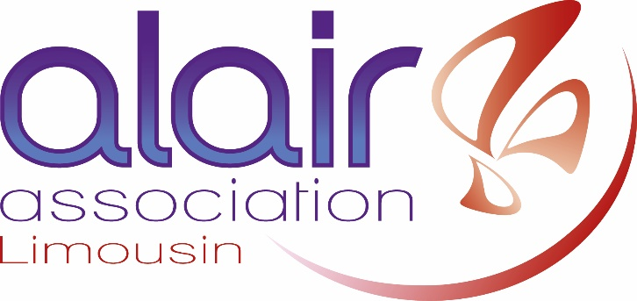

Association Limousine d’Aide aux Insuffisants Respiratoires
CONSEIL SCIENTIFIQUE - 148, Rue du Gué de Verthamont - 87000 LIMOGES
Tél. : 05.55.50.99.00 - Fax : 05.55.05.23.30 - Email : alair.asso@alair-avd.com - Siret : 326 086 402 00046 - APE : 8610Z

